
活動報告表
活動名稱 | 原音社參加大馬好音樂會活動
活動日期 | 106年11月25日 | 活動地點 | 馬來西亞新馬寺
活動對象 | 原音社 | 參加人數 | 8人
活動成效 | 原音社參加大馬好音樂會活動照片
活動照片
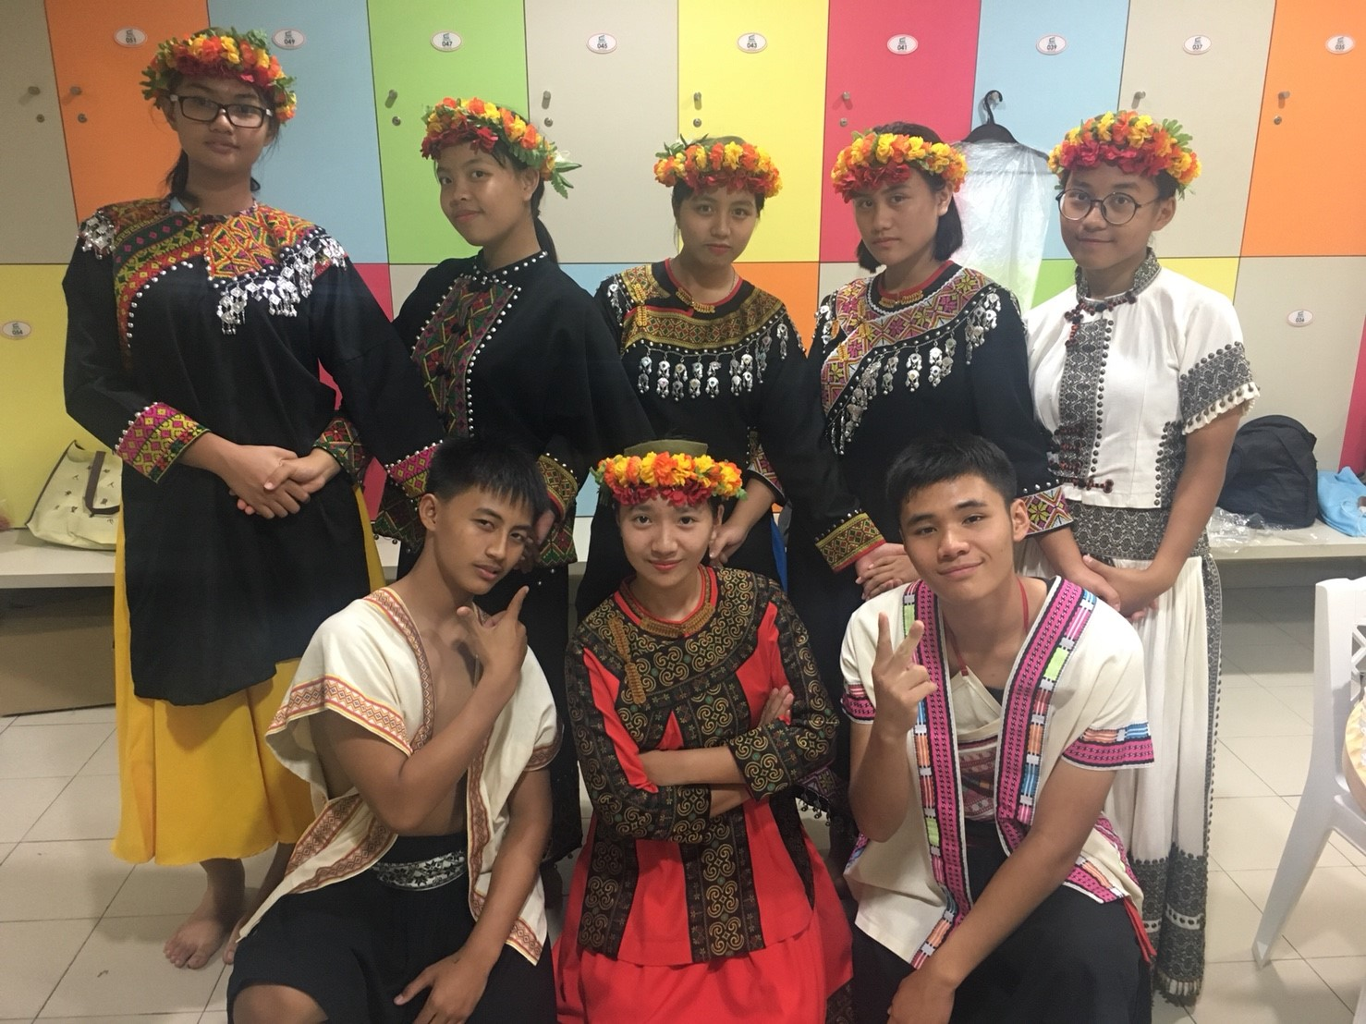
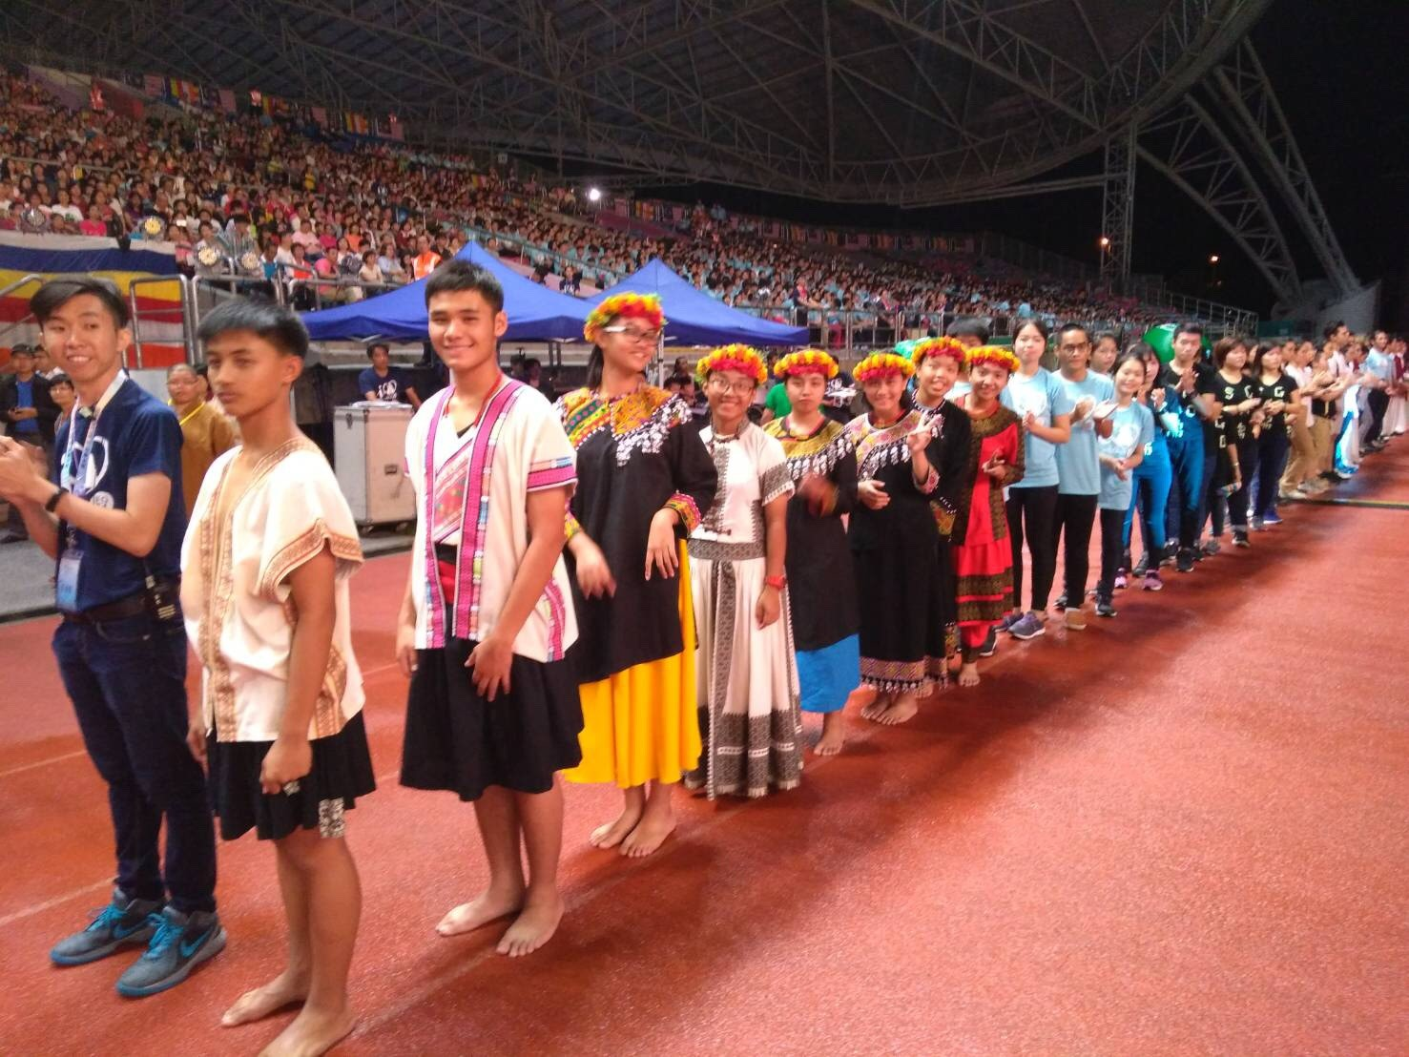

活動照片
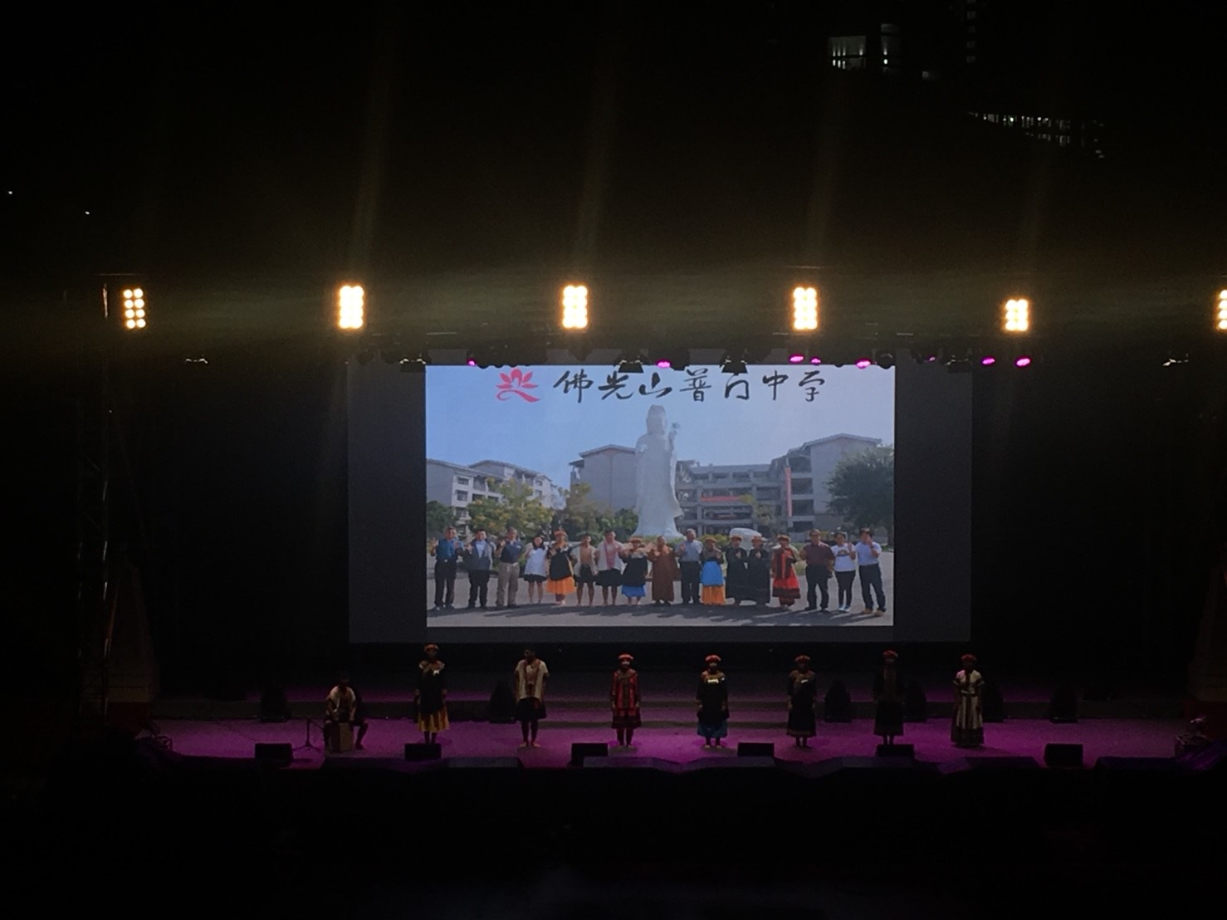
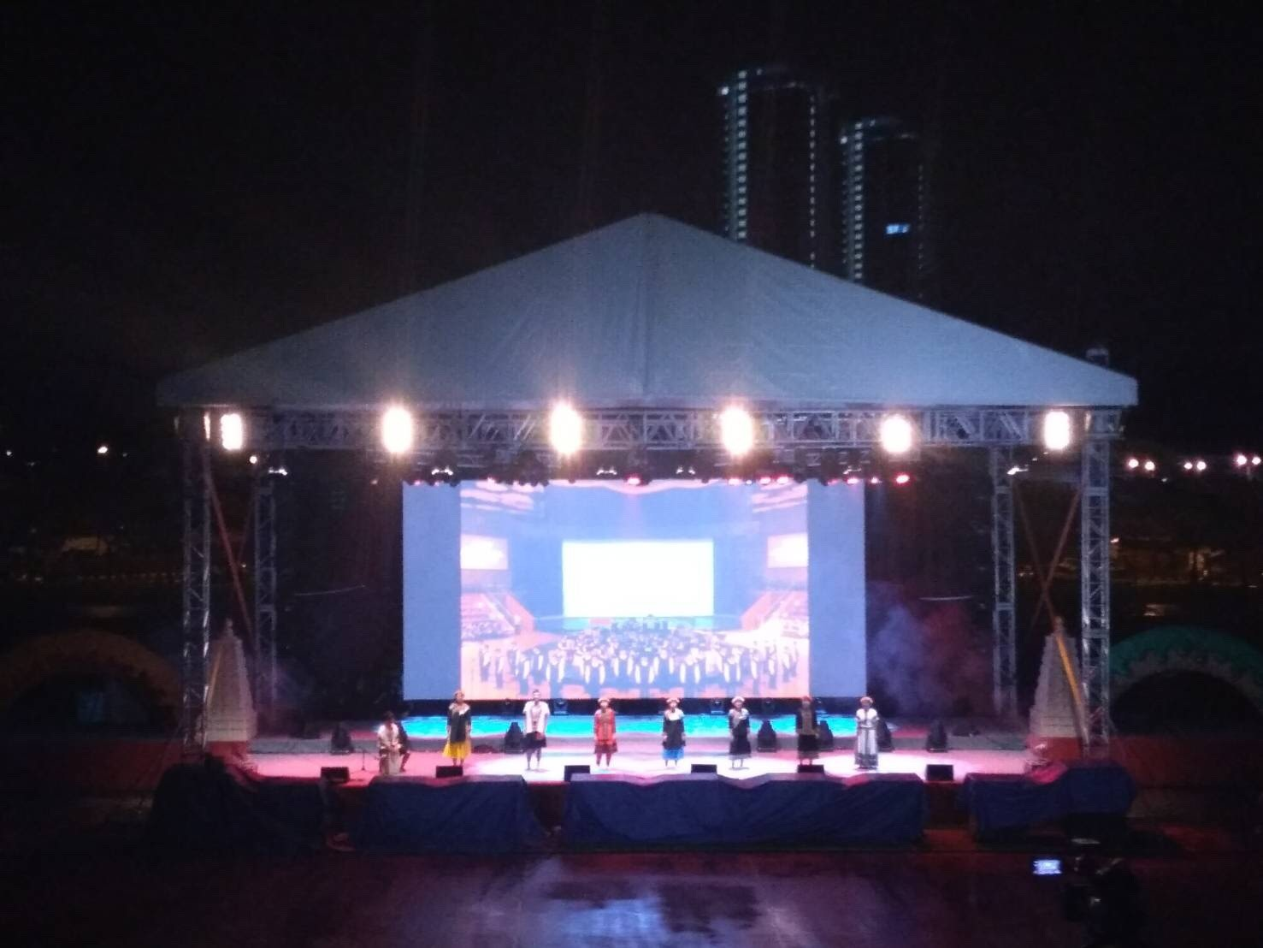

活動照片
